  CIEL 1  2023-2024 | Langage C  TD n°4
 | Les fonctions « compréhension »

Les prototypes en langage C
- Donnez le prototype en C de chacune des fonctions décrites ci-dessous. Vous donnerez également un exemple d'utilisation de ses fonctions dans un programme principal.

  - CalculerFactoriel est une fonction qui prend en paramètre un entier et retourne un réel.

float CalculerFactoriel(int _val);

  - CalculerSomme est une fonction qui prend en paramètre deux entiers et retourne un entier.

int CalculerSomme(int _val1, int _val2);

  - AfficherTableau est une fonction qui prend en paramètre un tableau d'entier et ne retourne rien.
Nombre éléments du tableau

void AfficherTableau(int _tab[ ], int _nbElement);

  - ConvertirNumEnMois est une fonction qui prend en paramètre un entier et retourne un tableau de caractères.

char * ConvertirNumEnMois(int _numMois);

  - CalculerDiscriminent est une fonction qui prend en paramètres trois entiers et retourne un réel.

float CalculerDiscriminent(int _val1, int _val2, int _val3);

- Donnez la description des prototypes ci-dessous.
  - void AfficherCoucou(int nbCoucou);

AfficherCoucou est une fonction qui prend en paramètre un entier et ne retourne rien.

  - int ConvertirMoisEnNum(char *mois);

ConvertirMoisEnNum est une fonction qui prend en paramètre une chaîne de caractère et retourne un entier.

  - int Soustraire(int a, int b);

Soustraire est une fonction qui prend en paramètre deux entiers et retourne un entier.

Analyse d’un code C
Soit la bibliothèque "biblioComprehension" ayant les fonctions suivantes :
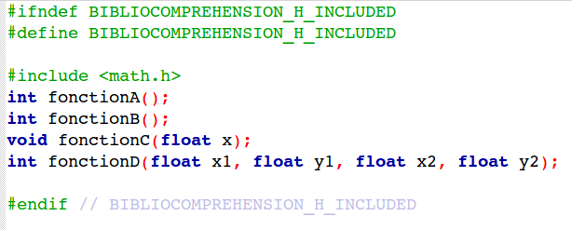

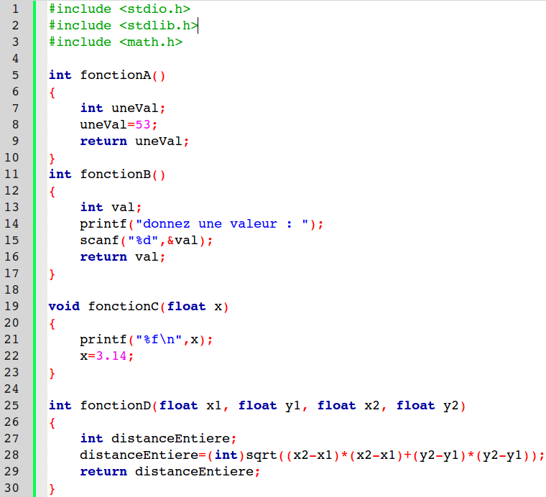
Et le programme principal mettant en œuvre les fonctions de la bibliothèque :
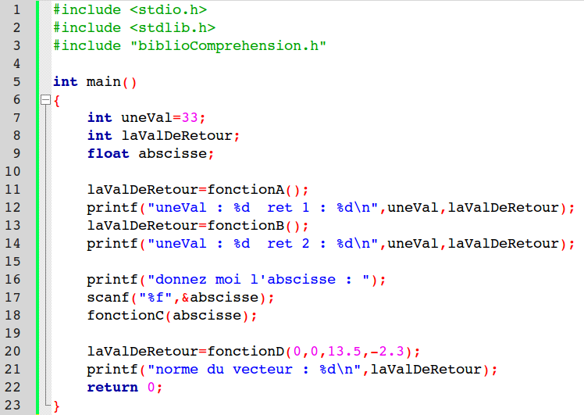
- Complétez le tableau suivant :
 | uneVal | laValDeRetour | abscisse
ligne 10 | 33 | X | X
ligne 12 | 33 | 53 | X
ligne 14  (on supposera que l'utilisateur a saisi la valeur 43 dans la fonctionB) | 33 | 43 | X
ligne 16 | 33 | 43 | X
ligne 19  (on supposera que l'utilisateur a saisi la valeur 6.28 pour abscisse à la ligne 17) | 33 | 43 | 6,28 (la fonctionC  ne retourne rien)
ligne 21 | 33 | 13,7 | 6,28

- Au final quel sera l’affichage :
uneVal : 33 ret 1 : 53
donner une valeur :
uneVal : 33 ret 2 : 43
donnez moi l’abscisse :
norme du vecteur : 13,7

